2015～2016学年第一学期
《数理方程与特殊函数》课程考试试卷
（A卷，闭卷）
院(系)_________ 专业班级__________ 学号_________ 姓名__________

考试日期: 2016-1-13 考试时间: 下午2：30～5：00

题号  解答内容不得超过装订线 | 一 | 二 | 三 | 四 | 五 | 六 | 七 | 八 | 总分
得分

得 分 |  | 一、（本题满分15分）设、 为正常数，用分离变量法求解定解问题:
评卷人
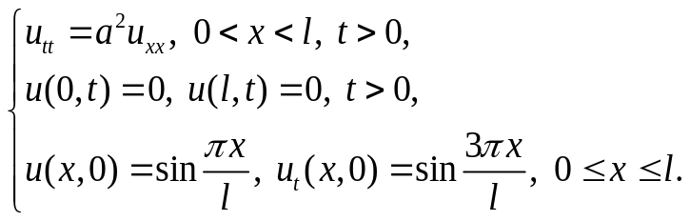

得 分 |  | 二、（本题满分10分）设为正常数, 用固有函数法求解定解问题:
评卷人
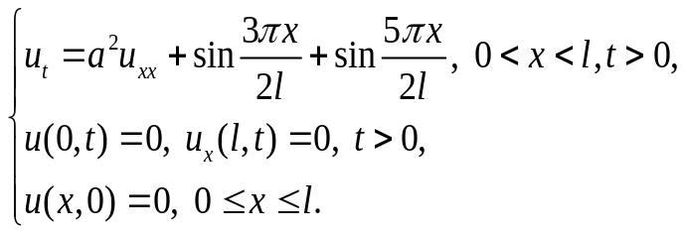

得 分 |  | 三、（本题满分15分）通过引入辅助函数求解如下具有非齐次边界条件的定解问题:
评卷人 |  | 三、（本题满分15分）通过引入辅助函数求解如下具有非齐次边界条件的定解问题:
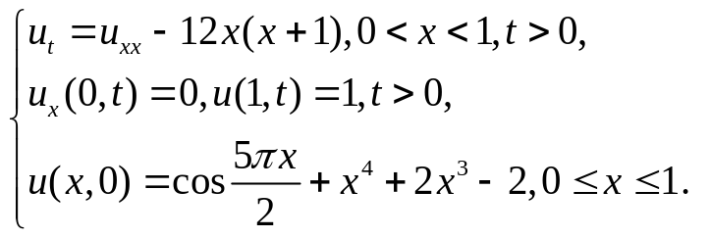

得 分 |  | 四、（本题满分10分）用行波法求解如下定解问题:
评卷人 |  | 四、（本题满分10分）用行波法求解如下定解问题:
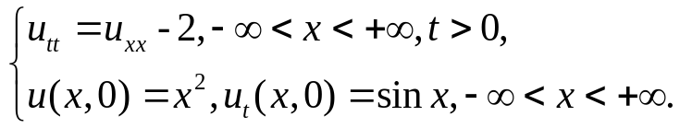

得 分 |  | 五、（本题满分10分）用积分变换法求解下列定解问题:  （提示: 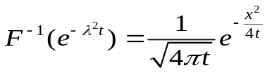）
评卷人
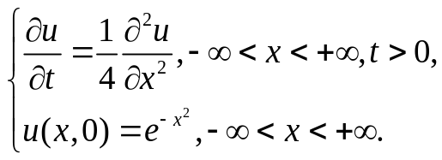

得 分 |  | 六、（本题满分15分）用积分变换法求解下列定解问题(为常数):
评卷人
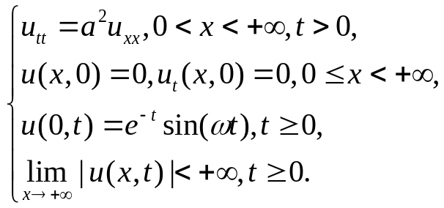
(提示： 若记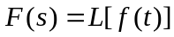，则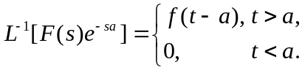 )

得 分 |  | 七、（本题满分15分, 每小题5分）  已知平面上的调和函数满足平均值公式:  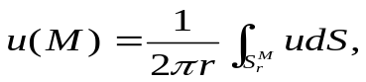
评卷人
其中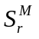是以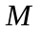为圆心, 为半径的圆.
1. 证明函数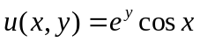是一个调和函数.
2. 利用平均值公式证明
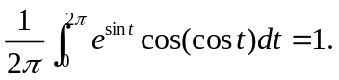
3. 写出半平面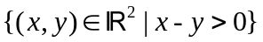的格林函数.(提示：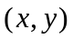关于直线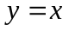的对称点为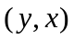).

得 分 |  | 八、（本题满分10分，每小题5分）  1. 计算定积分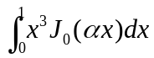, 其中是0阶贝塞尔函数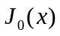的
评卷人
某个正零点. (提示:利用递推公式: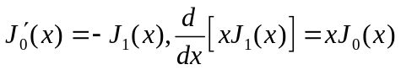)
2. 求解如下定解问题:
